Casos de prueba
Robot2 · Pruebas diseñadas y resultados
Este documento recoge los casos de prueba diseñados a partir de las reglas de negocio del robot y de los datos de DatosPoblaciones.xlsx. La columna Obtenido se completa tras ejecutar cada caso, adjuntando una captura del Excel resultante.

1. Entorno de pruebas
Elemento | Valor
Robot | Robot2 v1.0.0 (Main.xaml)
UiPath Studio | 22.4.4.0
Sistema operativo | Windows (versión por indicar)
Microsoft Excel | Versión por indicar
Fecha de las pruebas | Por indicar
Datos de prueba | DatosPoblaciones.xlsx (Hoja1, rango A1:E8), con la columna DecisionFinal vacía antes de cada caso

2. Casos de prueba

2.1 Evaluación de las reglas de decisión (RN-02, RN-03, RN-04 y RN-05)
ID | Descripción | Datos de entrada | Resultado esperado | Obtenido
CP-01 | Población candidata con muchos clientes | Código 1234 (1.866.651 clientes; Candidato SI) | Celda E2 = «SI es un proyecto invertible» | Pendiente: adjuntar captura
CP-02 | Candidata pero con pocos clientes | Código 5747 (4.998,75 clientes; Candidato SI) | Celda E4 = «NO es un proyecto invertible» | Pendiente: adjuntar captura
CP-03 | Muchos clientes pero no candidata | Código 4554 (798.802 clientes; Candidato NO) | Celda E8 = «NO es un proyecto invertible» | Pendiente: adjuntar captura
CP-04 | No candidata y pocos clientes | Código 54245 (518,25 clientes; Candidato NO) | Celda E3 = «NO es un proyecto invertible» | Pendiente: adjuntar captura
CP-05 | Cerca del umbral pero por debajo | Código 43543 (7.987,95 clientes; Candidato SI) | Celda E5 = «NO es un proyecto invertible» | Pendiente: adjuntar captura

2.2 Búsqueda y escritura (RN-01 y RN-06)
ID | Descripción | Datos de entrada | Resultado esperado | Obtenido
CP-06 | Escritura en la fila correcta | Código 5747 (tercera fila de datos) | La decisión aparece en la fila 4 del Excel (Indice + 2) y no se modifica ninguna otra fila | 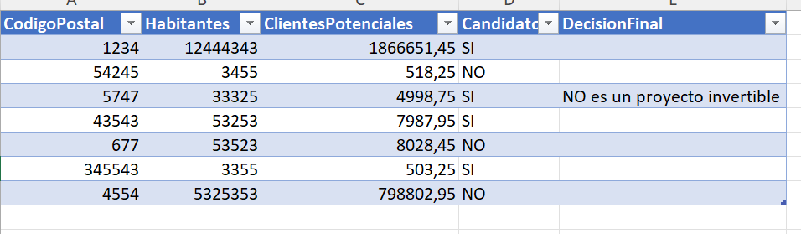
CP-07 | Código postal inexistente | Código 99999 | No se escribe nada; el Excel queda sin cambios y el robot termina sin error | 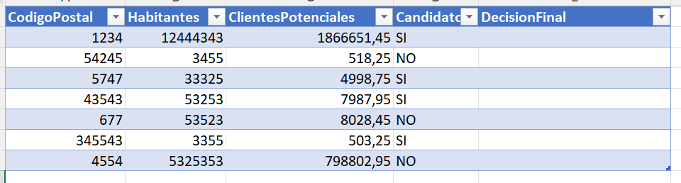
CP-08 | Entrada vacía | Aceptar el cuadro de diálogo sin escribir | Ninguna fila coincide; el Excel queda sin cambios
CP-09 | Código con espacio sobrante | 1234 (con un espacio al final) | La comparación es exacta, así que no hay coincidencia y el Excel no cambia

2.3 Ejecuciones repetidas
ID | Descripción | Datos de entrada | Resultado esperado | Obtenido
CP-10 | Repetir el mismo código | Ejecutar dos veces con 1234 | La celda E2 se sobrescribe con el mismo texto; no se duplican datos | 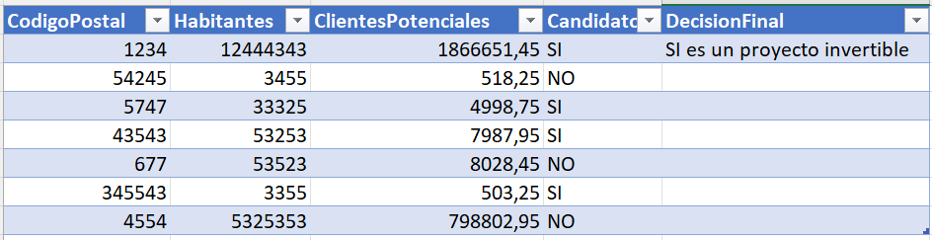
CP-11 | Consultas sucesivas de varios códigos | Ejecutar con 1234 y después con 5747 | Ambas filas conservan su decisión: el robot no borra resultados anteriores | 

